2020-2021 EĞİTİM ÖĞRETİM YILI OCAK AYI AYLIK PLANI
DEĞERLER EĞİTİMİ | İNGİLİZCE |  |  | AYIN RENGİ |  | AYIN RAKAMI |  |  | AYIN TÜRK BÜYÜĞÜ
- TASARRUF VE İSRAF  - ÖZGÜVEN VE ALÇAKGÖNÜLLÜK | - ANİMALS  - CLOTHES (REVİEW) |  |  | BEYAZ  PEMBE |  | 7-8 RAKAMI |  |  | NASRETTİN HOCA
MÜZİK ETKİNLİĞİ |  |  | OYUN ETKİNLİĞİ |  |  |  | TÜRKÇE DİL ETKİNLİĞİ |  |  | AKIL VE ZEKÂ
*NASRETTİN HOCA ŞARKISI  *RAKAMLAR ŞARKISI  *TASARRUF ŞARKISI  *RİTİM ÇALIŞMASI |  |  | 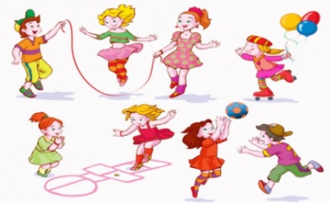  ŞEKİLLER OYUNU  BAMBU ÇUBUKLAR  KİM OLDUĞUNU TAHMİN ET  DELİKTEN TOP GEÇİRME  PARKUR  RİTİM OYUNU  KÖREBE  KURT BABA VE YUMURTA AVCISI  YAKAR TOP  KÖŞE KAPMACA |  |  |  | HİKÂYE ETKİNLİKLERİ PARMAK OYUNU TEKERLEMELER BİLMECELER |  |  | ÇİZGİ TAKİBİ  YER-YÖN KAVRAMI  DOMİNO PUZZLE  ZE-KARE
FEN VE DOĞAETKİNLİĞİ  YÜRÜYEN RENK  PATLAMAYAN BALON  MUM DENEYİ  YAĞMUR DENEYİ |  | MONTESSORİ ETKİNLİĞİ  GÖRSEL TAMAMLAMA  BEZELYE ŞEKİLLERİ  DİKKAT PUZZLE  SAYI-RENK |  |  | SANAT ETKİNLİĞİ  TAVUK  KAR KÜRESİ  ÇUBUKTAN BALIK  GECE LAMBASI  TABAKTAN KUKLA  MARAKAS  SİHİRLİ BOYA  KARGA  DÜRBÜN |  |  | BELİRLİ GÜN VE HAFTALAR  ENERJİ TASARRUFU HAFTASI )  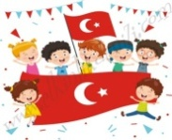
DEĞERLİ VELİMİZ;
- SALI GÜNLERİMİZ PAYLAŞIM GÜNLERİDİR.(kuruyemiş veya meyve)
BİLGİNİZE, SEVGİLERİMİZLE…
BÜŞRA MUTLU

